**SISTEM INFORMASI**

**PERANCANGAN SISTEM KREDIT KEGIATAN PESERTA DIDIK (SKKPD)**

**UJIAN KOMPETENSI**

**REKAYASA PERANGKAT LUNAK**



**Disusun Oleh :**

**Nama : Theo Darmawan**

**NIS : 6196**

**Kelas : XII RPL 1**

**SEKOLAH MENENGAH KEJURUAN TEKNOLOGI INFORMASI**

**SMK TI BALI GLOBAL DENPASAR**

**2023**

**KATA PENGANTAR**

Puji syukur kami panjatkan kehadirat Tuhan Yang Maha Esa yang telah melimpahkan karunia dan rahmat-Nya sehingga kami dapat menyelesaikan tugas yang berjudul “Perancangan Sistem Kredit Kegiatan Peserta Didik (SKKPd)” ini dengan baik dan tepat waktu. Tugas ini kami susun dalam rangka menunjang proses pembelajaran serta sebagai sarana pengembangan pengetahuan kami dalam bidang teknologi informasi, khususnya dalam perancangan sistem basis data.

Kami mengucapkan terima kasih kepada semua pihak yang telah mendukung dan memberikan bantuan, baik secara langsung maupun tidak langsung, dalam penyusunan tugas ini. Semoga tugas ini dapat memberikan informasi yang bermanfaat serta pengetahuan tambahan mengenai perancangan sistem basis data, khususnya dalam sistem SKKPd yang dapat diimplementasikan untuk meningkatkan efisiensi dan akurasi dalam pencatatan dan pemantauan kegiatan peserta didik. Kami menyadari bahwa tugas ini masih jauh dari kata sempurna. Oleh karena itu, kritik dan saran yang konstruktif sangat kami harapkan demi kesempurnaan tugas ini.

Denpasar, 1 Februari 2025

Penyusun Tugas

**DAFTAR ISI**

**Judul** i

**Kata Pengantar** ii

**Daftar Isi** iii

**Daftar Gambar** iv

**BAB I PENDAHULUAN** 1

1.1 Latar Belakang 1

1.2 Rumusan Masalah 1

1.3 Ruang Lingkup 2

1.4 Tujuan 2

**BAB II PEMBAHASAN** 3

2.1 Entity Relationship 3

2.1.1 Entitas 3

2.1.2 Atribut 3

2.1.3 Relasi atau Hubungan 4

2.2 Konseptual Basis Data 5

2.3 Spesifikasi dan Struktur Tabel 5

2.4 Pembuatan SQL Query 10

**BAB III PENUTUP** 15

3.1 Kesimpulan 15

3.2 Saran 15

**DAFTAR GAMBAR**

Gambar 2.1 Relasi antar Entitas 4

Gambar 2.2 Diagram ERD Sistem SKKPd 5

Gambar 2.3 Konseptual Basis Data Sistem SKKPd 5

**DAFTAR TABEL**

Tabel 2.1 Tabel Jurusan 5

Tabel 2.2 Struktur Tabel Jurusan 6

Tabel 2.3 Tabel Siswa 6

Tabel 2.4 Struktur Tabel Siswa 6

Tabel 2.5 Tabel Pengguna 7

Tabel 2.6 Struktur Tabel Pengguna 7

Tabel 2.7 Tabel Pegawai 7

Tabel 2.8 Struktur Tabel Pegawai 8

Tabel 2.9 Tabel Kegiatan 8

Tabel 3.0 Struktur Tabel Kegiatan 8

Tabel 3.1 Tabel Kategori 9

Tabel 3.2 Struktur Tabel Kategori 9

Tabel 3.3 Tabel Sertifikat 9

Tabel 3.4 Struktur Tabel Sertifikat 10

**BAB I**

**PENDAHULUAN**

1. **Latar Belakang**

Dalam rangka mendukung pengembangan soft skill dan karakter peserta didik, SMK TI Bali Global Denpasar menerapkan Sistem Kredit Kegiatan Peserta Didik (SKKPd). SKKPd bertujuan untuk memberikan standar dan dokumentasi yang jelas dalam mengukur keterlibatan siswa dalam berbagai kegiatan ekstrakurikuler, kokurikuler, dan intrakurikuler.

Di era globalisasi dan persaingan kerja yang semakin ketat, lulusan sekolah kejuruan tidak hanya dituntut memiliki kompetensi teknis (hard skills) tetapi juga keterampilan sosial dan kepemimpinan yang kuat (soft skills). Dengan adanya SKKPd, peserta didik dapat memiliki rekam jejak yang terstruktur dalam pengembangan karakter, kepemimpinan, kreativitas, dan keterampilan interpersonal.

Namun, dalam implementasi SKKPd masih terdapat tantangan, seperti kurangnya pemahaman siswa terhadap sistem ini, kurangnya keterlibatan dalam kegiatan yang bernilai kredit, serta kesulitan dalam pencatatan dan pelaporan kredit kegiatan secara sistematis. Oleh karena itu, diperlukan sistem basis data yang dapat mendukung pengelolaan SKKPd agar lebih efektif dan efisien.

1. **Rumusan Masalah**
2. Bagaimana merancang sistem basis data yang dapat mendukung pengelolaan SKKPd secara efektif?
3. Bagaimana sistem basis data dapat membantu pencatatan dan pelaporan kredit kegiatan secara lebih akurat?
4. Bagaimana sistem basis data dapat memastikan transparansi dan kemudahan akses bagi siswa, guru, dan pihak terkait?
5. Bagaimana sistem basis data dapat mendukung validasi dan monitoring kegiatan peserta didik dalam SKKPd?
6. **Ruang Lingkup**
7. Implementasi SQL Query untuk pengelolaan data dalam sistem basis data SKKPd.
8. Penyusunan spesifikasi dan struktur tabel yang diperlukan dalam sistem basis data.
9. Pembuatan konsep basis data untuk mendukung pencatatan dan pengelolaan kredit kegiatan siswa.
10. Perancangan Entity-Relationship Diagram (ERD) untuk menggambarkan hubungan antar data dalam sistem SKKPd.
11. Analisis manfaat sistem basis data dalam meningkatkan efektivitas pencatatan dan pemantauan SKKPd.
12. **Tujuan**
13. Merancang sistem basis data yang dapat mendukung pengelolaan SKKPd secara efisien.
14. Meningkatkan akurasi dan transparansi dalam pencatatan kredit kegiatan peserta didik.
15. Menyediakan akses yang mudah dan sistematis bagi siswa, guru, dan pihak sekolah dalam memantau perkembangan SKKPd.
16. Memberikan solusi berbasis teknologi dalam pengelolaan SKKPd guna mendukung pembentukan karakter dan kompetensi peserta didik.

**BAB II**

**PEMBAHASAN**

1. **Entity Relationship**

Model Entity Relationship dirancang untuk menggambarkan perepsi dari pemakai dan berisi obyek-obyek yang disebut entity dan hubungan antar entity-entity yang disebut Relationship. Pada model ERD data yang ada dalam dunia nyata ditransformasikan menjadi sebuah diagram.

1. **Entitas**

Entitas adalah segala sesuatu yang dapat digambarkan oleh data-data berbentuk persegi. Berikut adalah entitas kasus yang dibuat :

1. Jurusan
2. Siswa
3. Pengguna
4. Pegawai
5. Kegiatan
6. Kategori
7. Sertifikat
8. **Atribut**

Atribut merupakan pendeskripsian karakteristik dari entitas digambarkan dalam bentuk elips berikut atributnya :

1. Jurusan: Id_Jurusan, Jurusan
2. Siswa: NIS, No_Absen, Nama_Siswa, No_Telp, Email, Id_Jurusan, Kelas, Angkatan
3. Pengguna: Id_Pengguna, Username, NIS, Password
4. Pegawai: Nama_Lengkap, Username
5. Kegiatan: Id_Kegiatan, Jenis_Kegiatan, Angka_Kredit, Id_Kategori
6. Kategori: Id_Kategori, Kategori, Sub_Kategori
7. Sertifikat: Id_Sertifikat, Tanggal_Upload, Catatan, Sertifikat, Status, Tanggal_Status_Berubah, NIS, Id_Kegiatan
8. **Relasi atau Hubungan**

Relasi menunjukkan adanya hubungan diantara sejumlah entitas berbentuk belah ketupat. Relasi yang digunakan :

1. Siswa memiliki Jurusan
2. Siswa memiliki akun Pegguna
3. Pegawai memiliki Username
4. Kegiatan memiliki Kategori
5. Siswa dapat memiliki banyak Sertifikat
6. Sertifikat berkaitan dengan Kegiatan

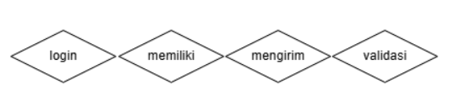

Gambar 2.1 Relasi antar Entitas

Berikut ini hasil pembuatan diagram hubungan antar entitas (ERD) pada proses kasus :

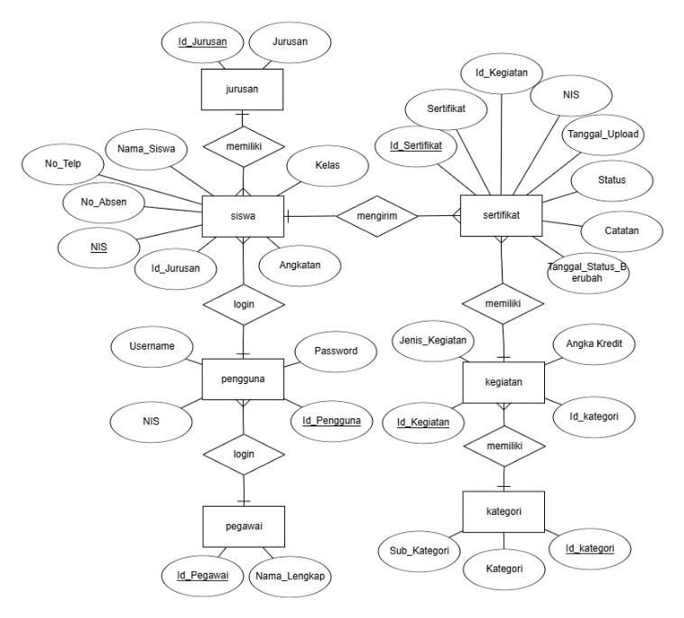

Gambar 2.5 Diagram ERD Sistem SKKPd

1. **Konseptual Basis Data**

Berikut ini adalah hasil pembuatan konseptual basis data pada Sistem SKKPd Sekolah :

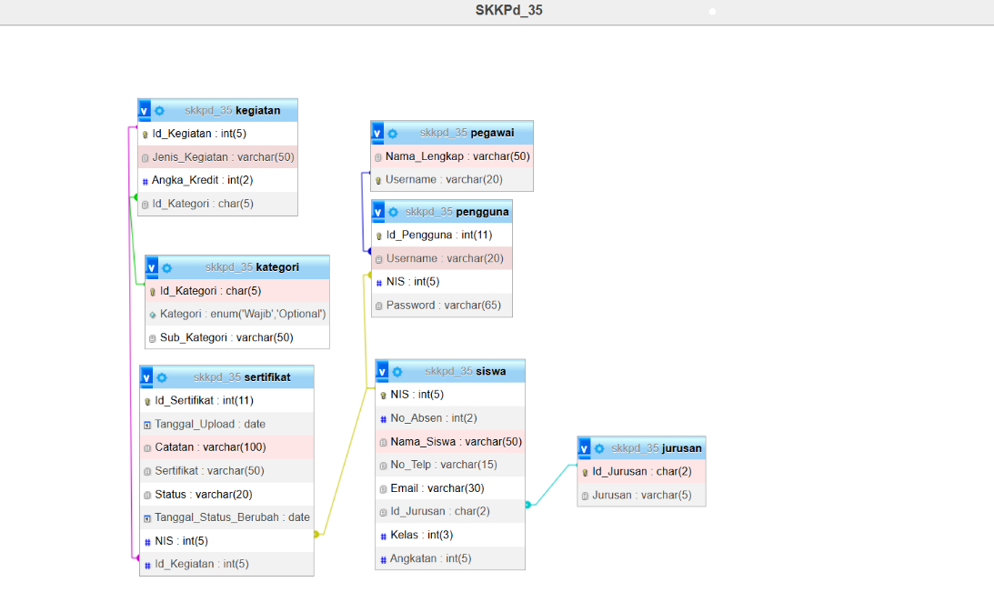

Gambar 2.6 Konseptual Basis Data Sistem SKKPd

1. **Spesifikasi Dan Struktur Tabel**

Spesifikasi file merupakan penjelasan mengenai bentuk-bentuk file database yang digunakan untuk pengolahan proses sistem. Spesifikasi file yang digunakan :

1. Tabel jurusan

Nama Tabel : tb_jurusan

Tabel 2.1 Tabel Jurusan

|  |  |
| --- | --- |
| **Id_Jurusan** | **Jurusan** |
| J1 | RPL |
| J2 | TKJ |
| J3 | AN |
| J4 | DKV |

1. Stuktur tabel jurusan

Nama Tabel : tb_jurusan

Tabel 2.2 Stuktur Tabel Jurusan

|  |  |  |  |
| --- | --- | --- | --- |
| **Field Name** | **Type** | **Size** | **Keterangan** |
| Id_Jurusan | char | 2 | Primary Key |
| Jurusan | varchar | 5 |  |

1. Tabel siswa

Nama Tabel : tb_siswa

Tabel 2.3 Tabel Siswa

|  |  |  |  |  |  |  |  |
| --- | --- | --- | --- | --- | --- | --- | --- |
| **NIS** | **No_Absen** | **Nama_Siswa** | **No_Telp** | **Email** | **angkatan** | **Id_Jurusan** | **Kelas** |
| 1234 | 1 | Theo Darmawan | 087856304616 | theo@gmail.com | 2024 | J2 | 1 |
| 3110 | 1 | Tunggel Ametung | 087856141344 | tunggel@gmail.com | 2024 | J3 | 1 |
| 4111 | 1 | Wira Tera | 087856141344 | wira@gmail.com | 2023 | J4 | 1 |
| 7020 | 1 | Oka Eswara | 087856301234 | oka@gmail.com | 2022 | J1 | 3 |

1. Stuktur tabel siswa

Nama Tabel : tb_siswa

Tabel 2.4 Stuktur Tabel Siswa

|  |  |  |  |
| --- | --- | --- | --- |
| **Field Name** | **Type** | **Size** | **Keterangan** |
| NIS | int | 5 | Primary Key |
| No_Absen | int | 2 |  |
| Nama_Siswa | varchar | 50 |  |
| No_Telp | varchar | 15 |  |
| Email | varchar | 30 |  |
| Id_Jurusan | char | 2 | Foreign Key |
| Kelas | int | 3 |  |
| Angkatan | int | 5 |  |

1. Tabel pengguna

Nama Tabel : tb_pengguna

Tabel 2.5 Tabel Pengguna

|  |  |  |  |
| --- | --- | --- | --- |
| **Id_Pengguna** | **Username** | **NIS** | **Password** |
| 1 | wira |  | wira |
| 2 | yoga |  | yoga |
| 3 |  | 1234 | siswa1234 |
| 4 |  | 3110 | siswa3110 |
| 5 |  | 4111 | siswa4110 |
| 6 |  | 7020 | siswa7020 |

1. Stuktur tabel pengguna

Nama Tabel : tb_pengguna

Tabel 2.6 Stuktur Tabel Pengguna

|  |  |  |  |
| --- | --- | --- | --- |
| **Field Name** | **Type** | **Size** | **Keterangan** |
| Id_Pengguna | int | 11 | Primary Key |
| Username | varchar | 20 | Foreign Key |
| NIS | Int | 5 | Foreign Key |
| Password | varchar | 65 |  |

1. Tabel pegawai

Nama Tabel : tb_pegawai

Tabel 2.7 Tabel Pegawai

|  |  |
| --- | --- |
| **Nama_Lengkap** | **Username** |
| admin | admin |
| yoga | yoga |

1. Stuktur tabel pegawai

Nama Tabel : tb_pegawai

Tabel 2.8 Stuktur Tabel Pegawai

|  |  |  |  |
| --- | --- | --- | --- |
| **Field Name** | **Type** | **Size** | **Keterangan** |
| Nama_Lengkap | varchar | 50 |  |
| Username | varchar | 20 | Primary Key |

1. Tabel kegiatan

Nama Tabel : tb_kegiatan

Tabel 2.9 Tabel Kegiatan

|  |  |  |  |
| --- | --- | --- | --- |
| **Id_Kegiatan** | **Jenis_Kegiatan** | **Angka_Kredit** | **Id_Kategori** |
| 1 | Project Gaya Hidup Berkelanjutan | 1 | K01 |
| 2 | Project Kebekerjaan | 1 | K01 |
| 3 | Project Bhineka Tunggal Ika | 1 | K01 |
| 4 | Ekstra Kurikuler Wajib | 2 | K02 |
| 5 | Ketua OSIS | 15 | K03 |
| 6 | ROHIS Ketua | 5 | K04 |
| 7 | Komunitas Podcast Ketua | 13 | K05 |

1. Stuktur tabel kegiatan

Nama Tabel : tb_kegiatan

Tabel 3.0 Stuktur Tabel Kegiatan

|  |  |  |  |
| --- | --- | --- | --- |
| **Field Name** | **Type** | **Size** | **Keterangan** |
| Id_Kegiatan | int | 11 | Primary Key |
| Jenis_Kegiatan | varchar | 50 |  |
| Angka_Kredit | int | 2 |  |
| Id_Kategori | char | 5 | Foriegn Key |

1. Tabel kategori

Nama Tabel : tb_kategori

Tabel 3.1 Tabel Kategori

|  |  |  |
| --- | --- | --- |
| **Id_Kategori** | **Kategori** | **Sub_Kategori** |
| K01 | Wajib | Project P5 |
| K02 | Wajib | Ekstrakurikuler |
| K03 | Optional | Organisasi |
| K04 | Optional | TEFA |
| K05 | Optional | Komunitas |

1. Stuktur tabel kategori

Nama Tabel : tb_kategori

Tabel 3.2 Stuktur Tabel Kategori

|  |  |  |  |
| --- | --- | --- | --- |
| **Field Name** | **Type** | **Size** | **Keterangan** |
| Id_Kategori | char | 5 | Primary Key |
| Kategori | Enum(‘Wajib’,’Optional’) | 50 |  |
| Sub_Kategori | varchar | 50 |  |

1. Tabel sertifikat

Nama Tabel : tb_sertifikat

Tabel 3.3 Tabel Sertifikat

|  |  |  |  |  |  |  |  |
| --- | --- | --- | --- | --- | --- | --- | --- |
| **Id_Sertifikat** | **Tanggal_Upload** | **Catatan** | **Sertifikat** | **Status** | **Tanggal_Status_Berubah** | **NIS** | **Id_Kegiatan** |
| 1 | 2025-03-08 |  | 1234sogi89 | Approved | 2025-03-08 | 1234 | 1 |

1. Stuktur tabel sertifikat

Nama Tabel : tb_sertifikat

Tabel 3.4 Stuktur Tabel Sertifikat

|  |  |  |  |
| --- | --- | --- | --- |
| **Field Name** | **Type** | **Size** | **Keterangan** |
| Id_Sertifikat | int | 11 | Primary Key |
| Tanggal_Upload | date |  |  |
| Catatan | vachar | 100 |  |
| Sertifikat | varchar | 50 |  |
| Status | varchar | 20 |  |
| Tanggal_Status_Berubah | date |  |  |
| NIS | int | 5 | Foriegn Key |
| Id_Kegiatan | int | 5 | Foriegn Key |

1. **Pembuatan SQL Query**

Berdasarkan spesifikasi dan struktur table yang sudah dibuat, maka langkah selanjutnya membuat database fisik dengan MySQL sebagai berikut :

1. Membuat database dengan nama db_penilaian :

CREATE DATABASE skkpd;

1. Membuat tabel beasiswa

CREATE TABLE tb_beasiswa (   
 id_beasiswa INT(11) PRIMARY KEY,   
 jns_beasiswa VARCHAR(50),   
 jml_potongan DECIMAL(10,2)   
);

1. Membuat tabel tb_jurusan

CREATE TABLE tb_jurusan (

Id_Jurusan CHAR(2) PRIMARY KEY,

Jurusan VARCHAR(5)

);

1. Mengisi data tb_jurusan

INSERT INTO tb_jurusan (Id_Jurusan, Jurusan) VALUES

('J1', 'RPL'),

('J2', 'TKJ'),

('J3', 'AN'),

('J4', 'DKV');

1. Membuat tabel tb_siswa

CREATE TABLE tb_siswa (

NIS INT(5) PRIMARY KEY,

No_Absen INT(2),

Nama_Siswa VARCHAR(50),

No_Telp VARCHAR(15),

Email VARCHAR(30),

Angkatan INT(5),

Id_Jurusan CHAR(2),

Kelas INT(3),

FOREIGN KEY (Id_Jurusan) REFERENCES tb_jurusan(Id_Jurusan)

);

1. Mengisi data tb_siswa

INSERT INTO tb_siswa (NIS, No_Absen, Nama_Siswa, No_Telp, Email, Angkatan, Id_Jurusan, Kelas) VALUES

('1234', 1, 'Theo Darmawan', '087856304616', 'theo@gmail.com', 2024, 'J2', 1),

('3110', 1, 'Tunggel Ametung', '087856141344', 'tunggel@gmail.com', 2024, 'J3', 1),

('4111', 1, 'Wira Tera', '087856141344', 'wira@gmail.com', 2023, 'J4', 1),

('7020', 1, 'Oka Eswara', '087856301234', 'oka@gmail.com', 2022, 'J1', 3);

1. Membuat tabel tb_pengguna

CREATE TABLE tb_pengguna (

Id_Pengguna INT(11) PRIMARY KEY,

Username VARCHAR(20),

NIS INT(5),

Password VARCHAR(65),

FOREIGN KEY (NIS) REFERENCES tb_siswa(NIS)

);

1. Mengisi data tb_pengguna

INSERT INTO tb_pengguna (Id_Pengguna, Username, NIS, Password) VALUES

(1, 'wira', NULL, 'wira'),

(2, 'yoga', NULL, 'yoga'),

(3, NULL, 1234, 'siswa1234'),

(4, NULL, 3110, 'siswa3110'),

(5, NULL, 4111, 'siswa4110'),

(6, NULL, 7020, 'siswa7020');

1. Membuat tabel tb_pegawai

CREATE TABLE tb_pegawai (

Nama_Lengkap VARCHAR(50),

Username VARCHAR(20) PRIMARY KEY

);

1. Mengisi data tb_pegawai

INSERT INTO tb_pegawai (Nama_Lengkap, Username) VALUES

('admin', 'admin'),

('yoga', 'yoga');

1. Membuat tabel tb_kegiatan

CREATE TABLE tb_kegiatan (

Id_Kegiatan INT(11) PRIMARY KEY,

Jenis_Kegiatan VARCHAR(50),

Angka_Kredit INT(2),

Id_Kategori CHAR(5)

);

1. Mengisi data tb_kegiatan

INSERT INTO tb_kegiatan (Id_Kegiatan, Jenis_Kegiatan, Angka_Kredit, Id_Kategori) VALUES

(1, 'Project Gaya Hidup Berkelanjutan', 1, 'K01'),

(2, 'Project Kebekerjaan', 1, 'K01'),

(3, 'Project Bhineka Tunggal Ika', 1, 'K01'),

(4, 'Ekstra Kurikuler Wajib', 2, 'K02'),

(5, 'Ketua OSIS', 15, 'K03'),

(6, 'ROHIS Ketua', 5, 'K04'),

(7, 'Komunitas Podcast Ketua', 13, 'K05');

1. Membuat tabel tb_kategori

CREATE TABLE tb_kategori (

Id_Kategori CHAR(5) PRIMARY KEY,

Kategori ENUM('Wajib', 'Optional'),

Sub_Kategori VARCHAR(50)

);

1. Mengisi data tb_kategori

INSERT INTO tb_kategori (Id_Kategori, Kategori, Sub_Kategori) VALUES

('K01', 'Wajib', 'Project P5'),

('K02', 'Wajib', 'Ekstrakurikuler'),

('K03', 'Optional', 'Organisasi'),

('K04', 'Optional', 'TEFA'),

('K05', 'Optional', 'Komunitas');

1. Membuat tabel tb_sertifikat

CREATE TABLE tb_sertifikat (

Id_Sertifikat INT(11) PRIMARY KEY,

Tanggal_Upload DATE,

Catatan VARCHAR(100),

Sertifikat VARCHAR(50),

Status VARCHAR(20),

Tanggal_Status_Berubah DATE,

NIS INT(5),

Id_Kegiatan INT(5),

FOREIGN KEY (NIS) REFERENCES tb_siswa(NIS),

FOREIGN KEY (Id_Kegiatan) REFERENCES tb_kegiatan(Id_Kegiatan)

);

1. Mengisi data tb_sertifikat

INSERT INTO tb_sertifikat (Id_Sertifikat, Tanggal_Upload, Catatan, Sertifikat, Status, Tanggal_Status_Berubah, NIS, Id_Kegiatan) VALUES

(1, '2025-03-08', '', '1234sogi89', 'Approved', '2025-01-08', 1234, 1);

**BAB III**

**PENUTUP**

1. **Kesimpulan**

Dari perancangan sistem basis data SKKPd ini, diperoleh sistem yang dapat membantu dalam pencatatan dan pengelolaan data kredit kegiatan peserta didik secara lebih efektif dan efisien. Sistem ini memungkinkan siswa, guru, dan pihak sekolah untuk mengakses informasi secara lebih terstruktur dan akurat. Dengan penerapan model Entity-Relationship Diagram (ERD), pengelolaan data SKKPd menjadi lebih sistematis.

Data kegiatan, kategori, sertifikat, dan keterlibatan siswa dalam berbagai aktivitas dapat tersimpan dengan rapi, sehingga memudahkan proses verifikasi dan pelaporan. Penerapan kunci utama (primary key) dan relasi antar tabel memperkuat integritas data, memastikan keakuratan informasi, dan mempercepat pemrosesan data. Hal ini juga membantu dalam mengurangi kesalahan pencatatan serta meningkatkan transparansi dalam sistem SKKPd.

1. **Saran**

Pada kesempatam ini, kami menyarankan ntuk meningkatkan sistem SKKPd, beberapa hal berikut:

1. **Penambahan fitur laporan otomatis**, yang dapat menghasilkan laporan bulanan atau tahunan guna membantu guru dan pihak sekolah dalam memonitor perkembangan kredit kegiatan siswa serta memudahkan proses evaluasi.
2. **Pengembangan sistem berbasis web**, agar siswa, guru, dan administrator dapat mengakses data SKKPd dengan lebih fleksibel, baik dari dalam maupun luar lingkungan sekolah.
3. **Integrasi dengan sistem akademik sekolah**, agar data kredit kegiatan siswa dapat terhubung dengan sistem penilaian secara keseluruhan, memberikan gambaran lebih komprehensif mengenai perkembangan siswa.